**Stirling motor  
molekuladinamikai   
szimulációja**

OTDK dolgozat

**Faragó Tamás** és **Csajági Marcell**  
12. b  
Berzsenyi Dániel Gimnázium, Budapest

Fizika tanár:  
**dr. Csernovszky Zoltán**  
Berzsenyi Dániel Gimnázium  
Budapest

Témavezető:  
**dr. Horváth Ákos**  
Egyetemi docens  
ELTE Atomfizika tanszék

Bevezetés

## A cél

A tanulmány célja a szabad dugattyús, ideális, teljes regenerációjú alfa Stirling motor (továbbiakban: motor), molekuladinamikai szimulációjának elkészítése kinetikus gázmodell alapján, illetve annak elemzése. A szimulációból kinyerni kívánt adatok az alábbiak:

* a motor térrészeinek nyomás-térfogat összefüggése,
* a térrészekben lévő molekulák sebességeloszlása,
* a lendkerék szögsebességének időbeli változása,
* a térrészek átlaghőmérsékletének változása az időben.

Valamint cél még

* a korábbiaknál pontosabb termodinamikai modell megalkotása.

## A Stirling motor jelentősége

A motort 1816-ban Robert Stirling dolgozta ki, és ma, több mint 200 évvel később ismét létjogosultságot nyerhet, hála a megújuló energiaforrások térnyerésének. A Stirling motor egy külső égésű hőerőgép, tehát az üzemanyag égetése, illetve alternatív esetekben a hő forrása a motoron kívül zajlik illetve található, a motor a hőmérséklet különbséget kihasználva mechanikai munkát végez. Ennek a fordítottja is igaz, bár jóval kisebb hatásfokkal, azaz a motoron végzett munka hőmérséklet különbséget eredményez. A Stirling motor hatékonysága jóval átlépi a benzines motorokét (a benzines motorok hatékonysága 25-35%, addig a Stirling motorok hatékonysága könnyen átlépheti az 40-50%-ot is, a dízeles motoroké szintén elérheti ezt az értéket), azonban járművekben nem alkalmazzák a motor fordulatszámának korlátozásának limitált lehetőségei miatt, noha hatékonyabb lenne.  
A már említett módon üzemanyag elégetésén kívül bármilyen megújuló hőforrás alkalmas a motor meghajtására. Ilyen hőforrások például a napsugárzás, és a geotermikus energia, de a zöld energiára való átállás átmeneti időszakában akár atomenergia is használható.  
A munkát végző gáz nem hagyja el a motort, így légüres térben is működik, továbbá alacsony gravitációjú környezetben is használható, ezért rendkívül jól alkalmazható űrjárművek meghajtására is pl.: marsjárók esetében. A Stirling motor három fő csoportját különböztetjük meg, alfa, béta és gamma, amelyek mindegyike a gáz hőmérsékletének és a nyomásának változásán alapul, csupán elrendezésükben különböznek.

## 

## Működése

A motor egy négyütemű hőerőgép. A négy ütem során a munkagáz nyomása és hőmérséklete változik, miközben két térrész között közlekedik, melyek egyike a fűtött térrész (továbbiakban meleg térrész), ahol a munkagáz hőt vesz fel, illetve a hűtött térrész (továbbiakban hideg térrész), ahol pedig a munkagáz leadja a felvett hő egy részét. A motorban két dugattyú található, ám ezek közül valójában csak a hideg térrészben található végez munkát, ez a munkadugattyú, a másik meleg térrészben lévő dugattyú, a terelődugattyú a gáz térrészek közötti közlekedését befolyásolja. További fontos tényező a két dugattyú fázisa, amelyek különbsége éppen 90 fok. A két dugattyú a lendkerék segítségével kapcsolódik össze, ami elengedhetetlen a működéshez. Az energiamegmaradás törvénye okán a gáz által felvett hő egyenlő a motor által végzett munka és a motorból távozó hő mennyiségével, így a le nem adott hő másik része mechanikai, azaz számunkra hasznos munkává alakul.

A motor működésének négy üteme a következő:

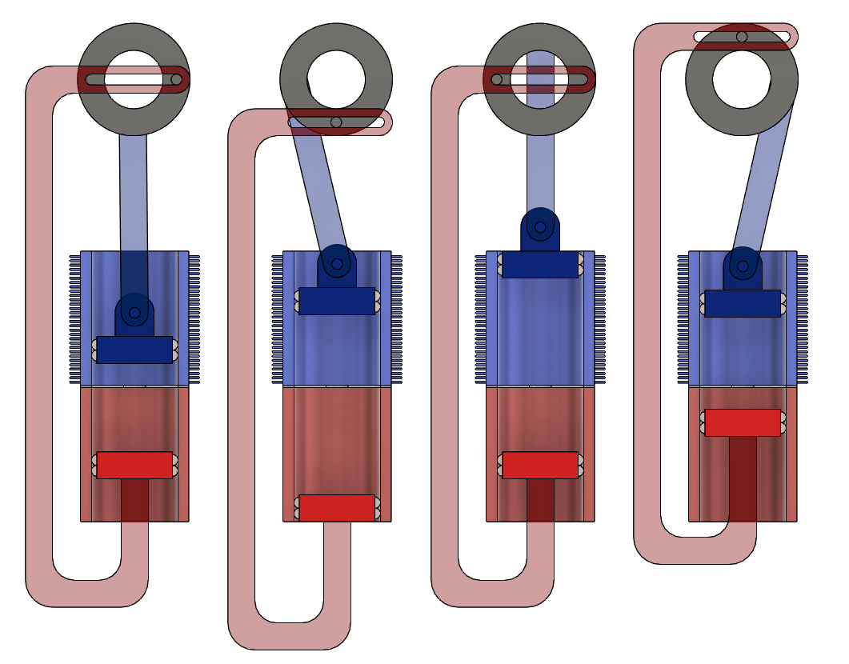

| 1. ütem | 1. ütem | 1. ütem | 1. ütem |
| --- | --- | --- | --- |

*Ábra: A Stirling motor négy alábbiakban ismertetett üteme. Világoskék színnel: hűtőbordákkal ellátott hűtött (hideg) térrész, halvány vörös színnel: fűtött (meleg) térrész, kék színnel: munkadugattyú, vörös színnel: terelődugattyú, szürke színnel: lendkerék, a dugattyú közepén szürkével: térelválasztó.  
Animáció (lentebb): A szimulált Stirling motor modellje működés közben*

1. Kezdetben a motorban lévő munkavégző közeg (gáz vagy folyadék, továbbiakban munkagáz) túlnyomó része a motor meleg térrészében található. Innen a munkagáz viszonylag gyorsan hőt vesz fel (izochor állapotváltozás), így nyomása megnövekszik, ennek megfelelően kitágul (izotermikus állapotváltozás). A táguló gáz egy része átkerül a hideg térrészbe és kifelé nyomja a munkadugattyút, ami egy lendkerékhez van csatolva. A lendkerék forgásba lendül és a gáz, illetve a rendszer eléri maximális térfogatát. Ez a folyamat izotermikus.
2. A rendszer a lendkerékben felépült forgási energia segítségével átlendül a maximális térfogat állapotán. A terelődugattyú elindítja a munkagázet a hideg térrész felé, ahol az hűlni kezd.
3. A munkagáz nagy része a hideg térrészbe kerül, viszonylag gyorsan hőt ad le, emiatt lehűl, ennek következtében nyomása csökken (izochor állapotváltozás), a közeg összehúzódik (izotermikus állapotváltozás). A külső légnyomás kívülről befelé nyomja a munkadugattyút, újabb energiát adva a lendkeréknek. Ezen az ütem végére a rendszer eléri a legkisebb térfogatú állapotát.
4. A lendkerék ismét tovább lendíti az állapotot, így a munkadugattyú átnyomja a közeget a hideg térrészből a meleg térrészbe, ami mindeközben a fáziseltolásból adódóan tágul, maximális térfogatának felénél jár. A folyamat elölről kezdődik.

Érdekesség, hogy amennyiben a hideg és meleg térrész szerepe felcserélődik, annyiban a motor forgásának iránya is megfordul.

## Regenerátor

Valódi fizikai motorok esetében alkalmazott alkotóelem továbbá a regenerátor. Ennek szerepe a gáz közlekedése közben annak felmelegítése illetve lehűtése. Tehát, ha például a munkagáz a hideg térrészből kerül át a meleg térrészbe, akkor a regenerátor növeli a munkagáz hőmérsékletét, illetve ha meleg térrészből hideg térrészbe való áramlás történik, akkor hűti azt. Erre például azért van szükség, hogy a munkagáz felmelegítéséhez, amikor az a meleg térrészbe áramlik, minél kevesebb hőt kelljen felhasználni, és a befektetett energiának a lehető legnagyobb része fordítódjon munkavégzésre. A regenerátor általában egy nagy tömegű, nagy hőkapacitású alkatrész, használatával jelentősen növelhető a gép hatásfoka. Modellünkben nem alkalmazunk regenerátort, ugyanis ideális gázzal dolgozunk, teljesen hőszigetelt falú motorban, így teljes regenerációjú motorról beszélhetünk.

## Alkalmazott módszer

A szimuláció végrehajtásának 2 alapvető módját vettük figyelembe: a termodinamikai és a molekuladinamikai módszert. Döntésünk a molekuladinamikai megközelítésre esett, mivel ennek segítségével sokkal részletesebb adathalmazt tudunk kinyerni és elemezni, ami termodinamikai megközelítéssel nem lenne lehetséges, tekintve, hogy annak használatakor az adatokok megszerzésének módja átlagszámításokon alapul. A termodinamikai szimulációnak azonban van egy jelentős előnye a molekuladinamikaival szemben és ez a vizsgálható molekulák száma amivel dolgozni tudunk, Ugyanis átlagszámításokat alkalmazva ez a módszer jóval kevesebb számolást igényel. Azonban, modellünk egy megfelelő számítógépen alkalmazva és létfontosságú optimalizálási megoldásokat kihasználva a termodinamikai módszerhez hasonló részecskeszám nagyságrend is elérhetői.

A molekulák szimulációnkban egyenes vonalú egyenletes mozgást végeznek, tehát minden részecske helyzetét és állapotát ki tudjuk számolni a kezdeti helyzetükből és sebességükből. Eseményvezérelt molekuladinamikai szimulációt alkalmazunk, ami a következő algoritmus alapján működik.

1. Meghatározzuk az összes lehetséges ütközés időpontját. Ezt úgy hajtjuk végre, hogy kiszámoljuk minden részecske minden egyéb objektumtól (dugattyútól, faltól és egyéb részecskétől) való vektoriális távolságát, tekintettel léve a részecskék sugarára, majd ezt és a részecske sebességét felhasználva kiszámoljuk, az ütközésig eltelő időt. Ütközési időt nem számolunk azokban az esetekben, ahol ütközés nem mehet végbe (lásd *Modell*).
2. Kiválasztjuk ezek közül a legkorábban történő ütközést.
3. Előreléptetjük az időváltozót, és minden részecskét áthelyezünk a megfelelő helyre sebességüknek megfelelően.
4. Megváltoztatjuk az ütközésben résztvevő részecske(ék) sebességét az ütközés típusa és egyéb paramétereik szerint.
5. Megismételjük a lépéseket az 1. ponttól.

A munkavégző közeg részecskéit *r* sugarú gömböknek vesszük. Az ütközéseket az impulzus- és energiamegmaradás törvényei szerint kezeljük, a szimulációban tökéletesen rugalmasnak tekintjük (kinetikus gázmodell). A valóságot a lehető legpontosabban reprezentáló modell megalkotása érdekében a szimulált motor fizikai dimenzióit kénytelenek vagyunk skálázni. Erre a skálázásra azért van szükség, mivel bármely jelenlegi számítógép csak korlátozott számú részecskével tudja ábrázolni a működést, azonban a folyamat a valóságban nagyjából ${10}^{23}$ nagyságrendű részecskeszámmal történik. Ez több problémához vezet, amelyek megoldásáról később részletesen beszámolunk. Az eseményvezérelt molekuladinamikai szimulációt számtalan módon lehet gyorsítani. Lényeges példaként megemlíthető a módszerünk, amelynek során a első iterációt követően az algoritmus 1. lépésben csak az előző két ütköző molekula lehetséges ütközéseit számoljuk. Az optimalizálási módszerekről még a későbbiekben bővebben is fogunk értekezni. A modellünk dinamikus idő léptetéssel működik, ez azért rendkívül előnyös, mert a futásidő lecsökken, a részecskék biztosan nem kerülnek a motoron kívülre (*clipping* elkerülése), valamint minden ütközés biztosan végrehajtódik.

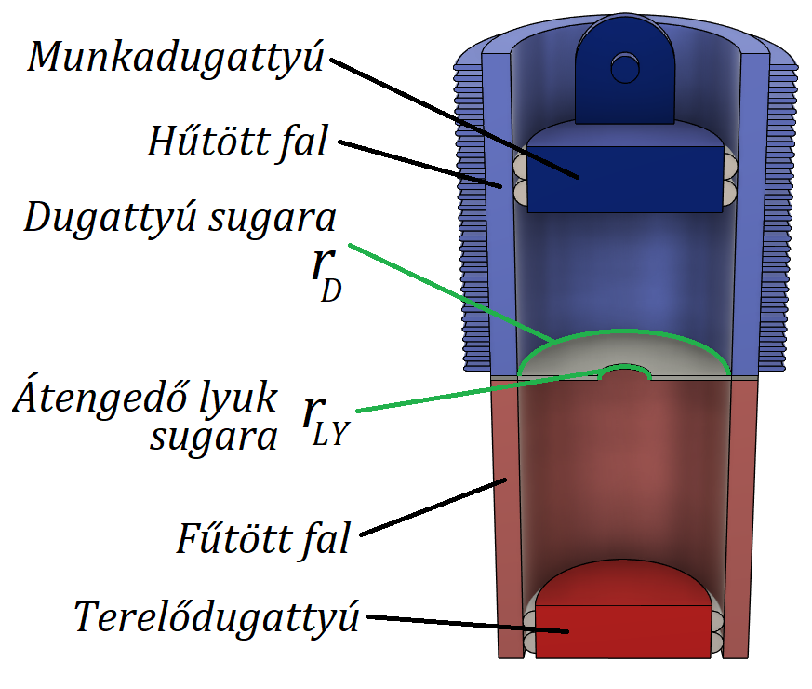

A modell

## Részei

A részecskék szimulációját két szempontra bonthatjuk. A dinamikai szempont alapján történik a fallal, egyéb részecskékkel, az elválasztóval, vagy éppen a két dugattyúval való ütközés. A második szempont a termodinamika, amely során a részecskék hőmérséklete megváltozik, hőt adnak le és vesznek fel, így kerül energia a rendszerbe. Ez a miénkhez hasonló molekuladinamikai modellekben elválaszthatatlanul összekapcsolódik a dinamikai szempontokkal.  
A modell könnyen mozgó dugattyúkat használ, tehát nincs súrlódásból származó energiaveszteség. A hőerőgép teljesen hőszigetelt, ideális gépnek tekinthető.

## Dinamika elmélete és egyenletei

Elsősorban az eseményvezérelt molekuladinamikai algoritmus első lépésében felmerülő egyenleteket és elmélet tárgyalására kerül sor, ami a részecskék, fallal, dugattyúkkal és más részecskékkel való ütközését foglalja magába. Ehhez először a vizsgált objektumok vektoriális távolságát kell meghatároznunk, majd azt hogy paramétereik alapján lehetséges-e hogy a köztük lévő ütközés megtörténjen jelenlegi állapotukban. Legvégül a végbemehető ütközések megtörténéséig eltelő időket kell kiszámolnunk. Modellünkben a részecskék koordinátáit ${(p}_{x,n};p_{y,n};p_{z,n})$-ként reprezentáljuk. Sebességüket hasonló formátumban kezeljük: ${(v}_{x,n};v_{y,n};v_{z,n})$. (p - pozíció, v - sebesség)

### Részecske-részecske ütközés

A részecskék paramétereit az fentebb leírt formátumban fogjuk használni, ahol az első részecskénél $n=1$ a másodiknál $n=2$. Az ütközés idejének elve azon alapul, hogy két $r$ sugarú részecske akkor fedi vagy érinti egymást ha középpontjaik távolsága $2r$ vagy kisebb, így használhatjuk a Pitagorasz tételt a megoldásra. Mivel csak számok között tudunk iterálni, a továbbiakban $(x;y;z)=(0;1;2)$ megfeleltetést fogjuk alkalmazni.

$2⋅r ≥ \sqrt{\sum_{i = 0}^{2}{}{(p_{i,1}+v_{i,1}⋅t-(p_{i,2}+v_{i,2}⋅t))}^{2}}$

Ez négyzetre emelve, nullára rendezve, valamint egyedül az egyenlőséget figyelembe véve (érintés pillanata) a következő egyenletet eredményezi:

$0=\sum_{i = 2}^{2}{}({(p_{i,1}-p_{i,2})}^{2}+2t(p_{i,1}-p_{i,2})(v_{i,1}-v_{i,2})+t^{2}{(v_{i,1}-v_{i,2})}^{2})-4⋅r^{2}$

Ez egy másodfokú egyenletet ad $t$-re kifejezve, tehát beírhatjuk a megoldóképletbe

$t_{1,2}=\frac{-b±\sqrt{b^{2}-4ac}}{2a}$, ahol $a=\sum_{i = 2}^{2}{}({(v_{i,1}-v_{i,2})}^{2} )$, $b=2⋅\sum_{i = 2}^{2}{}((p_{i,1}-p_{i,2})(v_{i,1}-v_{i,2}))$ $c=\sum_{i = 2}^{2}{}({(p_{i,1}-p_{i,2})}^{2})-4⋅r^{2}$

Ha a diszkrimináns kisebb, mint nulla akkor a két részecske sohasem fog találkozni, így azt az ütközést figyelmen kívül hagyhatjuk.

$t_{1}$ és $t_{2}$ előjele háromféle kombinációban lehetséges; $(+,-)$, $(+,+)$, illetve $(-,-)$. A két idő közül kiválasztjuk a legkisebb, nemnegatív értéket, ez lesz az ütközés valós ideje. Ha mindkét érték negatív, akkor csak a múltban történhet ütközés, ez esetben ezzel az ütközéssel sem törődünk.

### Részecske - fal ütközés

A részecskék és falak közötti ütközéseket 3 típusra bonthatjuk. Az első az oldalfallal való ütközéseket foglalja magában, amelyek a hőátadásért felelősek. A második típus a motor közepén található lyukas elválasztófallal történő ütközéseket fogja jelenteni. A harmadik típus pedig a dugattyúkkal való ütközések. Ezeket a típusokat ebben a sorrendben fogjuk kifejteni.

#### Részecske - oldalfal ütközés

Az oldalfal egy henger palástja, így az ezzel történő ütközések ideje elsőre nem triviális. A részecske függőleges koordinátája legyen $y$. Vegyük a henger tengelyére merőleges síkot $y$ magasságban. A henger így $R$ sugarú alapkörére redukálódik. Most vegyünk fel egy, a hengerrel koncentrikus $R-r$ sugarú kört, ahol $r$ a részecske sugara. A továbbiakban tekinthetjük a részecskét pontszerűnek, ez esetben azt kell vizsgálnunk, hogy mikor kerül sor a $R-r$ sugarú körrel való érintkezésre.

$\sqrt{{(x_{x}+v_{x}⋅t)}^{2}+{(x_{z}+v_{z}⋅t)}^{2}}=R-r$

A fenti kifejezést négyzetre emelve és nullára rendezve:

$x_{x}^{2}+2x_{x}v_{v}t+v_{x}^{2}t^{2}+x_{z}^{2}+2x_{z}v_{z}t+v_{z}^{2}t^{2}-{(R-r)}^{2}=0$

Ez ismét egy másodfokú egyenletet eredményez $t$-re, aminek megoldóképletében

$a=v_{x}^{2}v_{z}^{2}$, $b=2x_{x}v_{v}+2x_{z}v_{z}$, $c=x_{x}^{2}+x_{z}^{2}-{(R-r)}^{2}$

A diszkrimináns csak akkor lehet kisebb nullánál ha a részecskének csak függőleges sebessége van vagy a hengeren kívül tartózkodik, ezeket az eseteket ignoráljuk, bár a második említett eset be sem következhet. A két kapott $t$ érték közül megint csak a legkisebb nemnegatív lesz a jó megoldás.

#### Részecske - elválasztó fal ütközés

A részecske - fal ütközések közül ezt a legegyszerűbb matematikailag leírni, hiszen kizárólag a részecske $y$ tengellyel párhuzamos sebesség komponensét kell figyelembe vennünk és az elválasztó fal pozíciója sem változik. Ha $y$ az elválasztó fal függőleges koordinátája és $r$ a részecske sugara, akkor a következő egyenletet írhatjuk fel.

$p_{y,n}+v_{y,n}⋅t=y±r$

ezt $t$-re rendezve megkapjuk, hogy:

$t_{1,2}=\frac{y±r-p_{y,n}}{v_{y,n}}$

ahol $t_{1}$ és $t_{2}$ közül a kisebb nemnegatív érték lesz megint a helyes megoldás számunkra, hiszen amennyiben negatív akkor távolodik a faltól. A nagyobb érték, pedig a fal ‘másik oldalával’ való ütközést jelenti.

Fontos még, hogy az elválasztó falban egy $k$ sugarú, a dugattyúval koncentrikus kivágás található. Ha ezen menne át a részecske akkor azt az ‘ütközést’ figyelmen kívül kell hagyni. Ezek figyelmen kívül hagyását egy egyszerű feltétel bevezetésével biztosíthatjuk.

Ha ${(p_{x}+v_{x}t)}^{2}+{(p_{z}+v_{z}t)}^{2}<k^{2}$ feltétel igaz tehát a részecske az ‘ütközés’ pillanatában a középső körön belül tartózkodik akkor ezeket az ütközéseket is ignorálhatjuk.

#### Részecske - dugattyú ütközés

Ez a típusú ütközés a legkomplikáltabb. Ennek oka, hogy a két dugattyú szinuszosan mozgást végez egymáshoz képest $90°$ fáziseltolódásban. Legyen $ω$ a lendkerék szögsebessége, $x_{1}$ és $x_{2}$ a két dugattyú középhelyzete, $θ$ a lendkerék kitérése és $A$ a mozgás amplitúdója, vagyis a lendkerék átmérője. Így felírható, hogy:

$x_{1}(t)=x_{1}+A⋅cos(θ+ω⋅t)$

$x_{2}(t)=x_{2}+A⋅sin(θ+ω⋅t)$

Az előbbiekben már megállapítottuk, hogy ezek a függvények viszont máshogy is felírhatóak tehát behelyettesítve, ha a részecskék sugara $r$:

$p+vt-r=x_{1}+A⋅cos(θ+ω⋅t)$ $p+vt+r=x_{2}+A⋅sin(θ+ω⋅t)$

Ezek az egyenletek viszont algebrai módszerekkel nem oldhatóak meg diszkréten. A szinusz- és koszinusz függvényeket ezért linearizáltuk. Ezt azért tehetjük meg, mert a dugattyúk sebessége nagyságrenddekkel kisebb, mint a részecskéké. A linearizáció eredményeképpen a szinuszok és koszinuszok helyett egy egyenest használunk.

Ehhez az érintett függvények $t=0$-ban vett érintőjét kell azok helyére behelyettesíteni. Így a következő függvényeket kapjuk:

$p+v⋅t =x_{1}+ A · (cos(θ)-sin(θ)⋅ω⋅t+r$

$p+v⋅t =x_{2}+ A · (sin(θ)+cos(θ)⋅ω⋅t-r$

ezt $t$-re rendezve:

$t_{1}=\frac{p±r-x_{1}-A⋅cos(θ)}{-v-A⋅sin(θ)⋅ω}$

$t_{2}=\frac{p±r-x_{2}-A⋅sin(θ)}{-v+A⋅cos(θ)⋅ω}$

A linearizálás miatt lehetséges, hogy a részecske kikerül a dugattyún kívülre (*clipping*), emiatt mielőtt az ütközést végrehajtjuk egy további ellenőrzést hajtunk végre a kapott idő behelyettesítésével mindkét eredeti egyenletbe. Ha ezek az értékek jók, tehát a részecske a dugattyún belülre kerül az ütközés után akkor ezeket az ütközéseket felírjuk, ha pedig kívülre kerülne, akkor a részecske ütközés pillanati pozícióját áthelyezzük oda ahova a dugattyú érkezik, majd ezeket az ütközéseket is felírjuk. Így teljesen elkerüljük a *clipping* (falon kívül kerülés) lehetőségét.

## Hőtartály - hőátadás elmélete és egyenletei

A részecske a valóságban egy fűtött vagy hűtött fallal való ütközés során a falnak egy véletlenszerűen rezgőmozgást végző részecskéjével ütközik. Ez az ütközés egy tökéletesen rugalmas ütközés. A rezgő atom teljes energiája

$ε=\frac{1}{2}m_{fal}\left(v_{x}^{2}+v_{y}^{2}{+v}_{z}^{2}\right)+\frac{1}{2}D(x^{2}+y^{2}+z^{2})$

ahol $m_{fal}$ egy falat alkotó részecske tömege (skálázva), $v_{x}^{}$, $v_{y}^{}$ és $v_{z}^{}$ a részecske sebesség komponensei, $x$, $y$ és $z$ az atom mikroszkópikus elmozdulásai az egyes tengelyek mentén, $D$ az atomrácsból származó rugóállandó, illetve az egyenlet második tagja az atom atomrácsból származó rugalmas energiája.

A mi esetünkben azonban a rugalmas energia nem átadható, az ütközésnél gázrészecske sebességének csupán egy sebesség komponense releváns, a falra merőleges. Ez esetben a falat alkotó részecskék falra merőleges komponensének átlaga (a példában $u_{⊥}^{}$) az ekvipartíciós tételből származik, viszont kizárólag egy szabadsági fokot veszünk számításba amely a következő

$\frac{1}{2}m_{fal}u_{⊥}^{2}=\frac{1}{2}kT_{fal}$

ez alapján

$u_{⊥}=\sqrt{\frac{kT_{fal}}{m_{fal}}}$

Innentől a lendületmegmaradás törvényét használjuk fel, amely alapján

${v_{x}^{'}}^{}= \frac{m_{fal}\left(±2u_{⊥}+v_{⊥}\right)-m_{r}v_{⊥}^{}}{m_{r}+m_{fal}}$

ahol $v_{x}^{'}$ a részecske ütközés utáni sebessége.

A falat alkotó részecskék szinuszos rezgőmozgást végeznek, így valójában csak a periódus felében közelítenek a részecskéhez (ld. ábra), ezért pozitív, és negatív ütközéseket is megkülönböztettünk.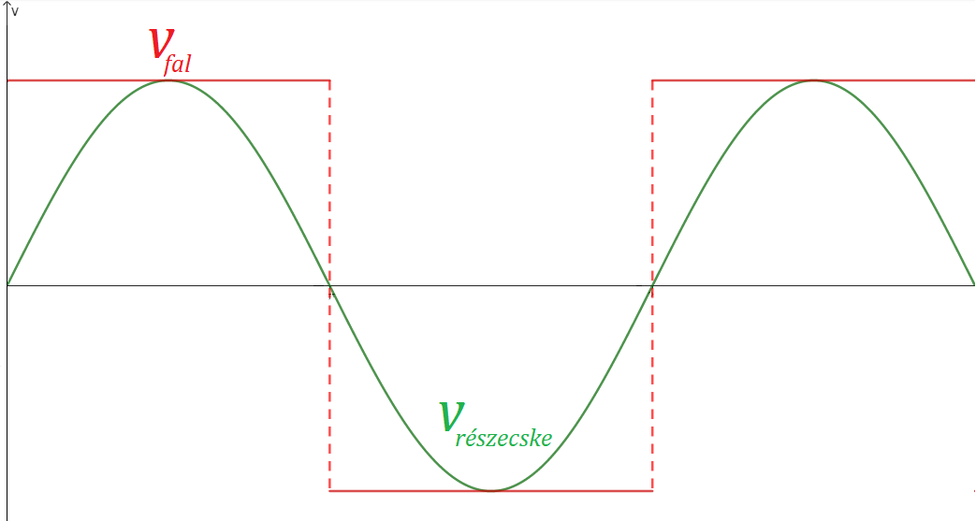

Figyelembe vettük azt a tényt is, hogy a falat alkotó atom véletlenszerűen rezeg ígyamásik két sebességkomponensnek az ütközés után véletlenszerű szöget generáltunk, úgy hogy a részecske ne kerüljön a falba azonnal, megtartva az azok eredeti szuperpozíciójából származó magnitúdót.

Implementáció

## Skálázás

### Probléma

Ahhoz, hogy a számítógépes szimuláció futtatásának eredményeképpen is a valósághoz legközelebb álló eredményeket kapjuk, szükség van egyes paraméterek skálázására. Erre azért van szükség, mert a (rendelkezésünkre álló) hagyományos számítógépek csupán kevés részecske szimulációjára alkalmasak, esetünkben ${10}^{3}$ illetve legjobb esetben ${10}^{4}$ nagyságrendű részecskeszám érhető el. A valóságban a motor azonban körülbelül ${10}^{23}$- ${10}^{24}$ nagyságrendű részecskeszámmal operál. Megoldásként elhatároztuk, hogy számunkra a dugattyúkra ható erő azonos nagyságú lesz a valóságban fellépő erővel, és így megegyező lesz a lendkerék szögsebessége, ami által a motor mozgása is egyezni fog a valós motoréval.

### Megoldás

A dugattyúra ható $F$ erő felírható a részecskék ütközésének során történő impulzus változásának függvényében. Először $ΔI$ impulzusváltozás meghatározható

$dI=\frac{1}{6}A⋅v⋅dt⋅n⋅2m_{r}⋅v$

Itt egy olyan teret vizsgálunk, ahol $v$ átlagsebességgel haladó részecskék haladnak a dugattyú irányába, ahonnan szintén $v$ sebességgel pattannak vissza. Az esetek csupán $\frac{1}{6}$ részét vesszük figyelembe, hiszen a sebesség iránya ebben az egyszerűsített modellben lehet $±x, ±y, ±z$, azonban mi ezek közül kizárólag a $+z$ esetet vesszük figyelembe.

formában, ahol $A$ a dugattyú alapterülete, $v$ a részecskék átlagsebessége, $A⋅v⋅dt$ egy ezekből meghatározott, részecskék által bejárt $V$ térfogat, $n$ a részecskék száma $V$ térfogaton belül, $2⋅m_{r}⋅v$ pedig egy darab visszapattant részecske impulzus változása.

Ebből kifejezve $F$ dugattyúra ható erő

$\frac{dI}{dt}=F=\frac{1}{3}⋅A⋅n⋅m_{r}⋅v^{2}$

Ennek bizonyítása az alábbiakban látható

$\frac{F}{A}=p=\frac{1}{3}⋅n⋅m_{r}⋅v^{2}$

$p⋅V =\frac{1}{3}m_{r}v^{2}⋅V⋅n$

$p⋅V =\frac{1}{3}m_{r}v^{2}⋅N$

és az ideális gáz állapotegyenlete szerint (ahol $f=3$ és $N=1$)

$\frac{3}{2}kT=\frac{1}{2}{⋅m}_{r}{⋅v}^{2}$

$m_{r}{⋅v}^{2}=3kT$

Ennek segítségével az előbbi egyenletbe behelyettesítéssel a következőt kapjuk

$p⋅V=\frac{3NkT}{3}=NkT$

ahol $N$ a részecskék száma.

A részecskék sebességét is a valósághoz képest változatlanul hagytuk. Ebből adódóan az erő egyenletében kizárólag két paraméter állítható. A szimulációban szereplő részecske sűrűség, $n$, ami (ami a motor térfogatával való elosztást követően megadja a szimulált részecskék számát), illetve a részecskék tömege, hiszen valós méretű motor szimulációja a cél. Bevezettünk egy lineáris skálázási faktort. A valódi és a szimulált részecskék számának hányadosa $γ$, körülbelül $\frac{{10}^{23}}{{10}^{3}}={10}^{20}=\frac{N_{V}}{N_{SZ}}$ ( $N_{V}$ = valós részecskék száma, $N_{SZ}$ = szimulált részecskék száma) nagyságrendű, így egy szimulált részecske tömege egy valódi részecske tömegének $γ$-szorosa. Ennek következményeképpen a hőmérséklet értékek, amelyek egyenes arányban állnak egy részecske tömegével is $γ$-szoros értéket vesznek fel. Ezt azonban csupán a felhasználótól való hőmérsékleti értékek felskálázásnál vesszük figyelembe, illetve az egyes térrészek átlaghőmérsékletének kiszámításánál, ahol az alábbi módszert alkalmaztuk

$m_{v}⋅\sum_{i=1}^{N}{}\frac{1}{2}v^{2}=\frac{3}{2}kT$

$T=\frac{m_{v}}{3k}⋅\sum_{i=1}^{N}{}v_{i}^{2}$

Az ütközések gyakoriságának megközelítésének érdekében a szimulált részecskék a sugarának skálázásakor ${\sqrt[3]{γ}=10}^{\frac{20}{3}}$ faktort alkalmaztunk, hiszen itt a skálázási faktor a térfogat megtartása érdekében $γ$ köbgyökét veszi fel.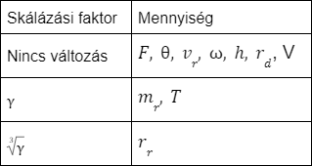

Összegezve; a részecskék által a dugattyúra gyakorolt erő, a részecskék sebessége, össztömege és össztérfogata, a modell mérete és a lendkerék tehetetlenségi nyomatéka ilyen módon pontosan megfelel a valóságnak. Ennek eredményeképpen a hőmérséklet értékek, illetve a részecskék tömege $γ$ szerinti skálázáson mennek keresztül, aminek szintén következménye, hogy a részecskék sugarának meghatározására $\sqrt[3]{γ}=\sqrt[3]{\frac{N_{V}}{N_{SZ}}}$ skálázási faktort használunk. Az adatok kiolvasásásánál ezeket az adatokat visszaalakítjuk. Ez a funkció egyedi a modellünkben.

Eredmények

A szimuláció 1000 részecskével futott nagyjából 1,5 millió iteráción keresztül. A részecskék sugarát skálázással $40⋅{10}^{\frac{20}{3}-11}{}^{}$ egységre állítottuk be. A motor dimenziói az alábbiak:

* 1 egység magas
* a dugattyú sugara 0,15 egység
* a középső áteresztő terület sugara 0,06 egység
* a hőmérsékletek skálázva $200{⋅10}^{20}$ és $480{⋅10}^{20}$ hőmérsékleti egység
* a lendkerék sugara 0,1 egység,
* kezdő szögsebessége 2 egység
* a részecskék tömege $1,66 ⋅{10}^{-5}$ tömegegység

Ebben a fejezetben a szimuláció eredményeinek tárgyalására kerül sor. Elsősorban megvizsgáltuk a szepartált térrészek térfogatát az iteráció számának függvényében. (ld. ábra 1, ábra 2)

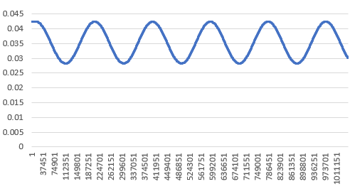

ábra 1: A fűtött térrész térfogata az iterációk függvényében.

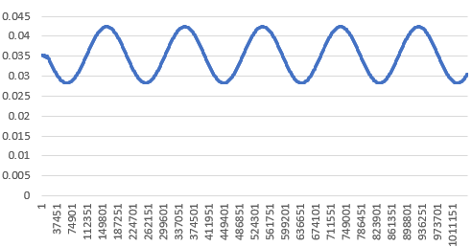

ábra 2: A fűtött térrész térfogata az ütközések számának függvényében.

Azonnal észrevettük, hogy a két térrész térfogata két szinusz görbét követ, pontosan 90° fáziseltolással, ami nem meglepő, tekintve hogy a két dugattyú egy közös lendkerékhez van csatlakoztatva, és mint az ismert, a forgómozgások vetületei szinusz görbéket eredményeznek. Megfigyelhető még egy vertikális eltolás mindkét görbében, ez az úgynevezett holttér, aminek oka, hogy a dugattyúk maximális kitérésük során nem érik el az elválasztófalat, így szabadon hagyva a holtteret.

A következő ábra a nyomás változását szemlélteti az idő változásának függvényében. Mivel a középső elválasztófal könnyen átengedi a munkagázt, emiatt kijelenthetjük, hogy bármilyen lokális (csak az egyik térrészben jelenlévő) nyomásváltozás elhanyagolható, így kizárólag egy egész motorra értelmezett nyomásról beszélhetünk. Az alábbi ábra bemutatja a nyomás változását az ütközések számának függvényében. A kezdeti nyomás alacsony, bizonytalan értéke a részecskék kezdeti, véletlenszerűen beállított sebességéből adódik. (ld. ábra 3)

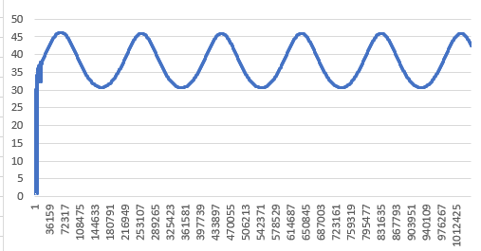

ábra 3: A motor globális nyomása

A következő ábrák szemléltetik a sebességek eloszlását a szimuláció leállításának pillanatában (ld. ábra 4, ábra 5)

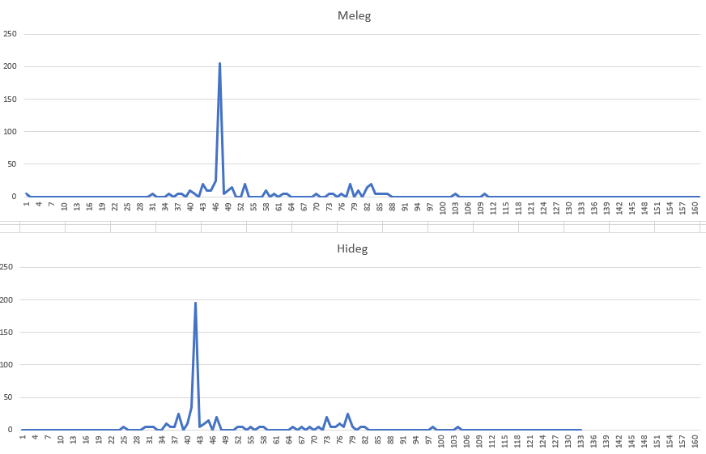

ábra 4: A részecskék sebessége (abszcissza) és a részecskék darabszáma (ordináta) a fűtött térrészben.

ábra 5: A részecskék sebessége (abszcissza) és a részecskék darabszáma (ordináta) a hűtött térrészben.

Itt megfigyelhető a kinetikus gázmodell egyik alappillére, a Maxwell-Boltzmann eloszlás. Észrevehető, hogy a két grafikon között egy jelentős horizontális eltolás van. Ez valójában csupán arra utaló jel, hogy a szimuláció helyesen működik, hiszen ez az eredmény megfelel az elvárásoknak. Az alacsonyabb hőmérséklet azt eredményezi, hogy a részecskék átlagos sebessége is alacsonyabb lesz, ami kimutatható az ideális gáz állapotegyenletéből amely

$\frac{1}{2}m_{r}{\underline{u}}^{2}=\frac{3}{2}kT$

amit átrendezve megkapjuk a következő összefüggést

${\underline{u}}^{}=\sqrt{\frac{3kT}{m_{r}}}$

Ezután megnéztük a motor nyomás - térfogat diagramját, amely elsőre meglepő vizuális látványt nyújt. Azonban a grafikon korai részében megfigyelhető “plató” csupán a motor kevés részecskével való szimulálásának eredménye. Az ezután következő Stirling ciklus sajnos nagyon elnyújtott, és az általunk használt adatelemző programok nem feleltek meg a milliós nagyságrend miatt fellépő problémáknak, azonban kiválóan látszik a motor ciklikus természete. (ld. ábra 6)

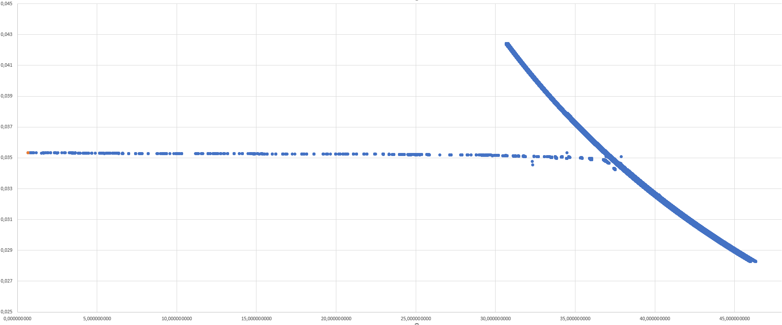

ábra 6 - A szimulált motor nyomás - térfogat diagramja.

Megvizsgáltuk a motor szögsebességének időben való változását amire az alábbi ábrát kaptuk. (Ennél a diagramnál már el van távolítva az első 100000 adat, ami a beindulás szakaszát jellemzi az eredeti diagrammért ld. ábra 8). Lépcsőzetes, ciklikus hirtelen szöggyorsulás gyorsulás figyelhető meg, amit a hirtelen a dugattyúval egy időben ütköző részecskék sokasága okoz, ennek megfelelően a “lépések” nagysága is változik az ütköző részecskék számától függően. (ld. ábra 7)

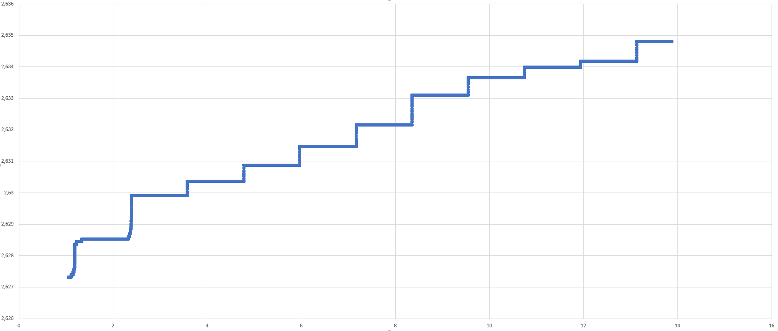

ábra 7 - A motor szögsebesség - idő grafikonja

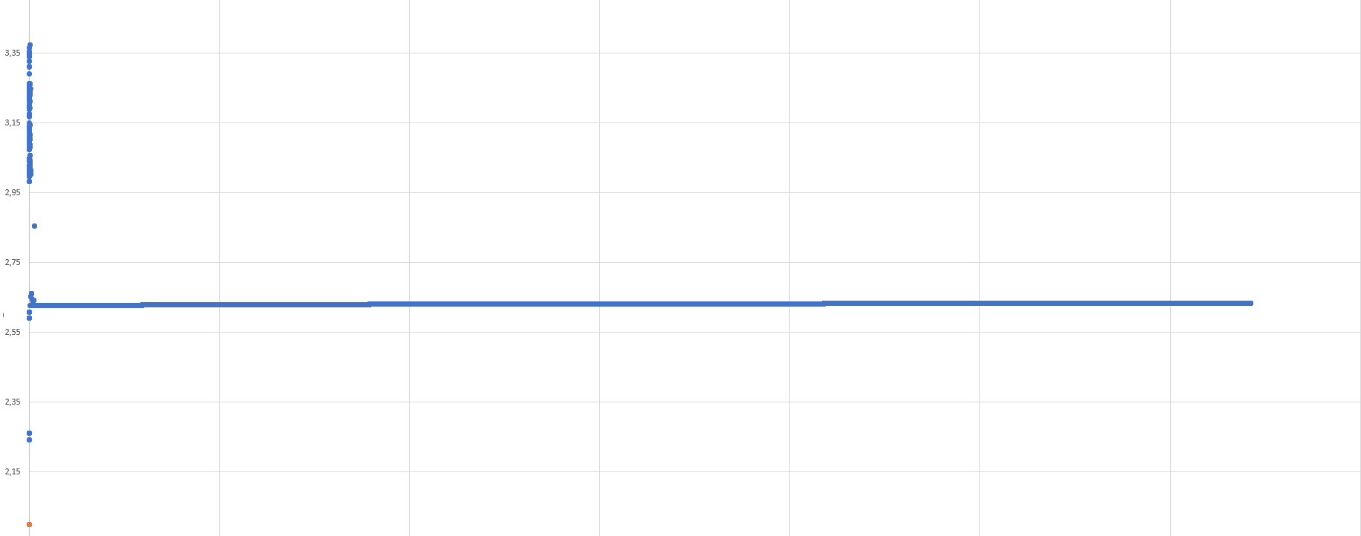

ábra 8 - Az eredeti szögsebesség - idő grafikon

Összefoglalás

Megmutattuk, hogy a Stirling motorok molekuladinamikai szimulációja lehetséges, és értékes adatokat nyerhetünk még egy ilyen korlátozott részecskeszámmal operáló program futtatásának eredményeképpen is. A részecskék ütközését eseményvezért dinamikával oldottuk meg, a részecskék dugattyúval való ütközésének lebonyolítására a newtoni elveket felhasználva, numerikus módszereket alkalmazva hajtottuk végre. Egyedi hőátadási metódust alkalmaztunk. A skálázás végrehajtása után a motor mozgása, analógiája a valós motor működésének, így egy dinamikailag pontos modellt hoztunk létre.

Hivatkozások

1. Wikipédia
   1. Stirling motor - <https://en.wikipedia.org/wiki/Stirling_engine>
   2. Maxwell-Boltzmann eloszlás - <https://en.wikipedia.org/wiki/Maxwell%E2%80%93Boltzmann_distribution>
   3. Kinetikus gázmodell - <https://en.wikipedia.org/wiki/Kinetic_theory_of_gases>
2. NASA
   1. Marsjárók illetve marsi küldetéseken való használat - <https://www.nasa.gov/directorates/spacetech/feature/Powering_Up_NASA_Human_Reach_for_the_Red_Planet>
   2. Szintén marsjárón való használat RTG nukleáris energiaforrással - <https://www.csmonitor.com/Science/2011/1122/Mars-rover-gets-engine-upgrade-Curiosity-fueled-by-nuclear-power>
3. Fizikai szemle
   1. Alacsony hőmérsékletű gamma Stirling motor tesztelése - <http://fizikaiszemle.hu/uploads/2023/03/fizszem-202302-csernovszky-horvath_12_03_50_1677841430.4871.pdf>